個人的英語水平，遇上個人的行為修養

原创 简思智库 [简思智库](javascript:void(0);)

**简思智库**

微信号 GNSSTT

功能介绍 策者简也，思而后行。

2023-05-31[原文](https://mp.weixin.qq.com/s?__biz=MzUyNzQyMzYwNQ==&mid=2247494742&idx=1&sn=737153e23a60f8b927b9f6e5b8383a00&chksm=1bcc5be409e93aae1e1fec0445853499fc1f29242483e17fd39b83fd7e1dc48e5fc1353b1289&scene=27#wechat_redirect&cpage=34) 发表于

收录于合集 #香港的声音 241个





**簡思智庫有話説：**

“国泰事件”要严肃处理，也要宽宏有度，最为重要的是不能上纲上线。

**這是簡思智庫的第 790 篇原創**

**作者：**張志剛，全國政協委員，香港一國兩制研究中心總裁。

看了最近有關空中服務員的語言風波以及引起輿論和網上的熱議，往後更被上升到內地香港矛盾重演，以及清算英資的舊恨新仇。

自從領頭的「黃媒」關門之後，香港好不容易有一個短暫的安寧，紀碩鳴先生日前也在網上發文：「已經遍體鱗傷的香港，請放過她給一個期待吧。」

許多年前，在報章上也看過一個飛機上的小風波，有乘客向航空公司投訴，他在長途航班上，聽到空中服務員在休息後派餐時說：「起身喇，夠鐘餿豬了。」

但記憶中事件沒有上升到種族歧視，也沒有員工被即時解僱，這一種「向全人類侮辱」（其實準確的應該是向乘搭經濟客位的乘客侮辱！），航空公司派個高管向有關人士道歉就了事，輿論的熱度也維持不了兩天。

在正常的日子，香港人坐飛機就如坐的士般平常，我也經常乘搭經濟客艙，不要用今次涉事的航空公司來討論，我乘坐過的英國、歐洲和亞洲的航空公司航班，有哪一個經濟艙是座位寬敞舒適？有哪一個飛機餐是美味可口？

我曾經乘坐一間英國為營運基地的航班由香港飛倫敦，起飛後那一份晚餐，吃完第一口，就想起之前提過那一單新聞，難怪那些空中服務員會說：「起身喇，夠鐘餿豬了。」

所以近年如果乘坐經濟客位，我都是自求多福，吃飽上機，自娛自樂。大家看一看那排到迫無可迫的座位，就是那幾個空中服務員，大多數時間是應接不暇，語言冒犯，待慢更時有遇上。

搭飛機，已經是尋常百姓家的交通工具，不可能和1960年代相比。但我們的認知，又仍然停留在幾十年前對「空中小姐」的記憶之中，當我們乘坐比飛機經濟艙便宜少許的高鐵時，卻又是無欲無求，自己搞掂！

今次那幾位空中服務員的說話，當然是不對，當然是有冒犯，但最關鍵的他們不是直接嘲弄冒犯乘客，而是私下閒談的對話。私下閒談，那可能當真！

設身處地，我們每天在小範圍內都有私下閒談，如果被錄音放上網，讓你丈夫、太太、家庭、上司、下屬、朋友、同事聽聽這些蜚短流長，那會是一個甚麼世界！

在英國工作生活，少不了上上酒吧，在英國就有一個大家都信守的規矩，就是在酒吧內的談話，大家都不會引述，甚至是不能認真，那都是講講而已。

而事實上，人生就是充滿閒言閒語，哪個背後不說人？哪個背後不被人家說？這就是生活的現實。

二十多年前有一部港產片叫《孤男寡女》，由劉德華和鄭秀文主演的，經典的場景，就是那些八卦流言，在辦公室像電波般快速傳送，撫心自問，哪個辦公室可以例外。

語言的嘲弄，更加無論是戲劇和現實的最佳八卦題材。以前有一句順口溜：「天不怕，地不怕，最怕廣東人講官話」。廣東人以至香港人所謂的「煲冬瓜」，是多少電視電影的喜劇素材。

‍

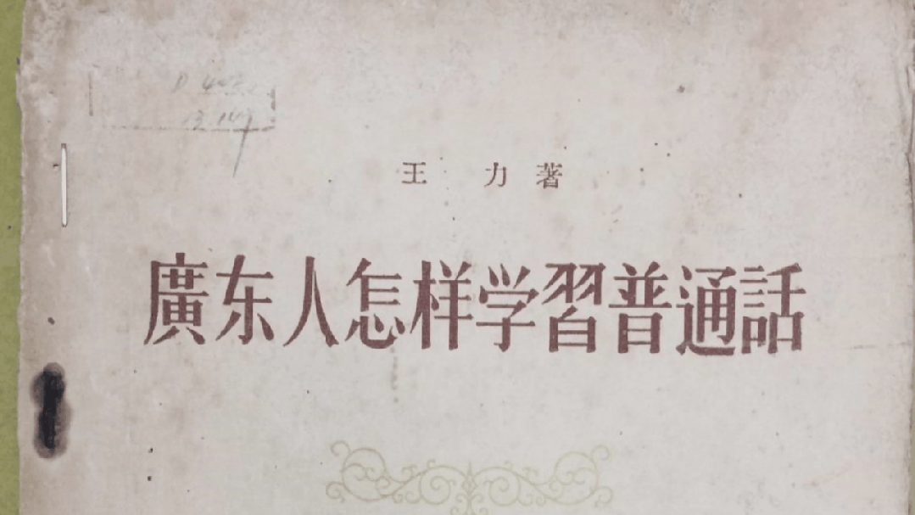

前廣州市市長黎子流的普通話致辭，简直是講一次笑一次。如果你想再笑一次，不妨在網上搜尋澳門前任行政長官崔世安就職時的普通話宣誓。

說到底，那三個空中服務員的錯，就是錯在八卦得太大聲，旁若無人，遭受投訴也是罪有應得。

但因為失儀失言而遭馬上解僱，我就算曾經被她們語言冒犯過，也有同情不忍之心，始終關乎三個家庭的生計，更何況有些言論上綱上線到批鬥英資，要再推倒重來。

我們國家現時的處境，可以用「重重圍困」來形容。以美國為首敵對力量正無所不用其極來圍堵打壓，國家要突圍而出，就要多交朋友，政府敵對，那就可以從商界突破。

國家目前的大政策是大力吸引外資投資，那一定要廣交朋友，因為幾個空中服務員的失言而上升到批鬥英資，又成為挑撥者的話題事例，何必呢！

國泰是掌握本地航權的主要營運者，也算是香港成功的品牌，疫情嚴重時，政府更慷慨作出財務上的支持，為數接近三百億，你現在要大開批鬥，這些慷慨支持是不是有點冤枉。

事件就是個人的英語水平，遇上個人的行為修養，加起來都只是個人的層次，如何可以扯到兩地矛盾！

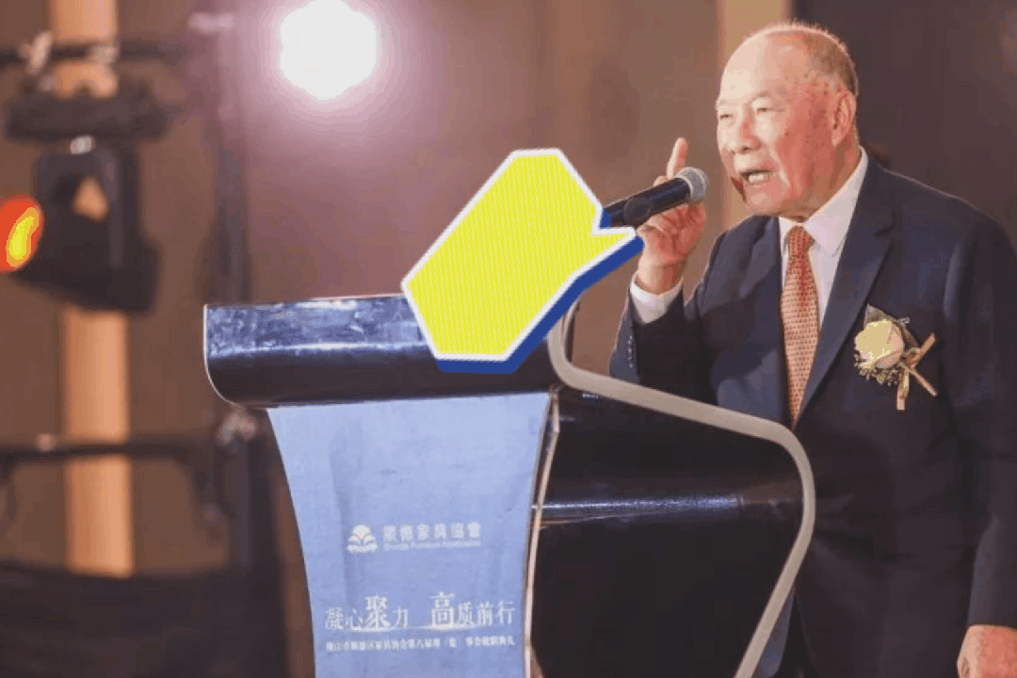

*黎子流，曾任广东省广州市市长*

香港要明白自己在國家發展中扮演甚麼角色，香港要成功落實一國兩制，要成功發揮資本主義為國家母體服務，要維持聯通世界，要吸引外來投資，要維持普通法法制，要用外國人聽懂的語言去說好中國故事！

批鬥外資，起碼當下不是時候！

個人從來沒有持有國泰股票，也沒有和國泰有任何業務往來，但乘搭得最多的，卻也是國泰航班，因為國泰是用本地航權的航空公司。

根據過往幾十年乘搭航班時的經驗，感覺是服務水平下降，但又不致差劣不堪，尤其是乘搭過其他航空公司有所比較之後。

個人也曾經有過不愉快乘搭航班經驗，也曾被語言冒犯過，但一般的情況，我也是以「包容」的態度去面對。

包容，就是易地而處，多些體諒別人的處境，大家都退讓一下，騰出多些空間，那最後才有社會的和諧。2019年的黑暴事件，反對派就是徹底摧毁了我們社會裏的包容性。

中國人講不標準的英文，比中國人講不標準的普通話更是小事一樁，大家不妨看看黎子流市長如何笑談自己的普通話：

黎的粵式普通話也被編為各種段子。

比如說「政府官員要拒絕說普通話！」，引起全場嘩然，後來才知道他想說是「自覺說普通話」。

他介紹「這位是廣東省副省長搞死人（高仕仁）同志」；「女婿們（女士們） ！先生們！」

對於這些流傳的搞笑故事，黎子流一笑置之；「有一部分是真的，有一部分是假的，但是真的那一部分很多時候又經過加工的，不過既然大家傳得那麼開心我也沒所謂。」

**不念过去**

**END**

**不畏将来**



[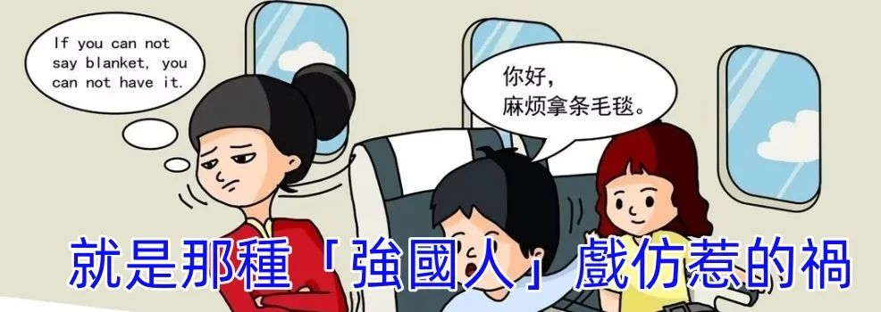](http://mp.weixin.qq.com/s?__biz=MzUyNzQyMzYwNQ==&mid=2247494678&idx=1&sn=d9071161f4bd0d87d9688226a2725a53&chksm=fa7d6d0ccd0ae41adafde39e1c700c9a9c68298467d320c44814f16a376f15ae2d3d7ace45c3&scene=21#wechat_redirect)



欢迎您投稿原创文章到简思智库，让您的声音被更多人听到



请长按下方二维码添加简思智库工作微信投稿。（或搜索添加微信ID：**GTT_CN**）

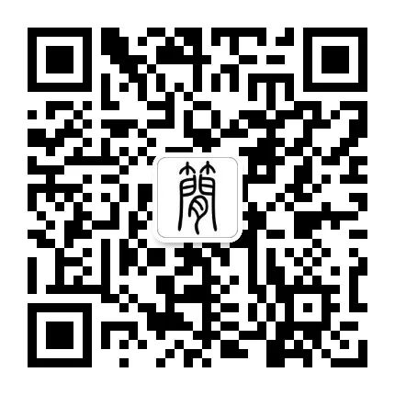



**感谢阅读，请关注我们，或点右下角“赞”和“在看”分享。**



### 精选留言

用户设置不下载评论